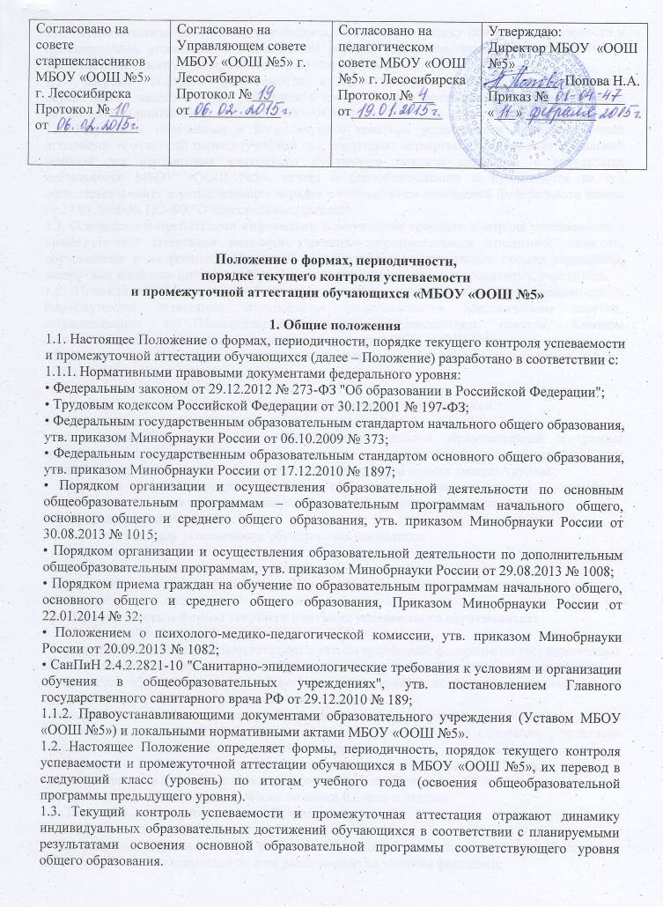

1.4. Образовательные достижения обучающихся подлежат текущему контролю успеваемости и промежуточной аттестации в обязательном порядке только по предметам, включенным в учебный план класса/группы, в котором(ой) они обучаются.
1.5. Текущий контроль успеваемости и промежуточную аттестацию обучающихся осуществляют педагогические работники в соответствии с должностными обязанностями и локальными нормативными актами МБОУ «ООШ №5».
1.6. Результаты, полученные в ходе текущего контроля успеваемости и промежуточной аттестации за отчетный период (учебный год, полугодие, четверть), являются документальной основой для составления ежегодного публичного доклада директора о результатах деятельности МБОУ «ООШ №5», отчета о самообследовании и публикуются на его официальном сайте в установленном порядке с соблюдением положений Федерального закона от 27.07.2006 № 152-ФЗ "О персональных данных".
1.7. Основными потребителями информации о результатах текущего контроля успеваемости и промежуточной аттестации являются участники образовательных отношений: педагоги, обучающиеся и их родители (законные представители), коллегиальные органы управления, экспертные комиссии при проведении процедур лицензирования и аккредитации, учредитель.
1.8. Положение о формах, периодичности, порядке текущего контроля успеваемости и промежуточной аттестации обучающихся разрабатывается Методическим советом, согласовывается с Педагогическим советом, Управляющим советом, Советом старшеклассников и утверждается приказом директора МБОУ «ООШ №5».
1.9. В настоящее Положение в установленном порядке могут вноситься изменения и (или) дополнения.

2. Текущий контроль успеваемости обучающихся
2.1. Цель текущего контроля успеваемости заключается в:
• определении степени освоения обучающимися основной образовательной программы соответствующего уровня общего образования в течение учебного года по всем учебным предметам, курсам, дисциплинам (модулям) учебного плана во всех классах/группах;
• коррекции рабочих программ учебных предметов, курсов, дисциплин (модулей) в зависимости от анализа темпа, качества, особенностей освоения изученного материала;
• предупреждении неуспеваемости;
2.2. Текущий контроль успеваемости обучающихся проводится:
• поурочно, потемно;
• по учебным четвертям и (или) полугодиям;
• в форме: диагностики (стартовой, промежуточной, итоговой); устных и письменных ответов; защиты проектов; и др.;
2.3. Периодичность и формы текущего контроля успеваемости обучающихся:
2.3.1. поурочный и потемный контроль:
• определяется педагогами самостоятельно с учетом требований федеральных государственных образовательных стандартов общего образования (по уровням образования), индивидуальных особенностей обучающихся соответствующего класса/группы, содержанием образовательной программы, используемых образовательных технологий;
• указывается в рабочей программе учебных предметов, курсов, дисциплин (модулей);
2.3.2. по учебным четвертям и (или) полугодиям определяется на основании результатов текущего контроля успеваемости в следующем порядке:
• по четвертям– во 2-9-х классах по предметам с недельной нагрузкой более 1 часа;
• по полугодиям – в 2–9-х классах по предметам с недельной нагрузкой 1 час;
• по предметам учебного плана в объеме не менее 0,5 часа в неделю.
2.4. Текущий контроль успеваемости обучающихся:
2.4.1. в 1-х классах осуществляется:
• без фиксации образовательных результатов в виде отметок по 5-ти балльной шкале и использует только положительную и не различаемую по уровням фиксацию;
2.4.2. во 2–9-ых классах осуществляется:
• в виде отметок по 5-ти балльной шкале по учебным предметам, курсам, дисциплинам (модулям);
• безотметочно ("зачтено") по учебным предметам, курсам, дисциплинам (модулям) регионального компонента, компонента образовательного учреждения (компонета, формируемого участниками образовательного процесса), а также по курсу «Основы духовно-нравственной культуры»;
2.4.3. за устный ответ отметка выставляется учителем в ходе урока и заносится в классный журнал и дневник обучающегося;
2.4.4. за письменный ответ отметка выставляется учителем в классный журнал;
2.4.5. текущий контроль обучающихся, временно находящихся в санаторных, медицинских организациях (иных организациях, не имеющих лицензию на право осуществления образовательной деятельности) осуществляется в этих учебных заведениях и полученные результаты учитываются при выставлении четвертных, полугодовых отметок;
2.4.6. проведение текущего контроля не допускается сразу после длительного пропуска занятий по уважительной причине с выставлением неудовлетворительной отметки;
2.4.7. порядок выставления отметок по результатам текущего контроля за четверть, полугодие:
• обучающимся, пропустившим по уважительной причине, подтвержденной соответствующими документами, 2/3 учебного времени, при отсутствии минимального количества отметок для аттестации за четверть, полугодие, отметка за четверть, полугодие не выставляется. Обучающийся по данному предмету, имеет право сдать пропущенный материал учителю в каникулярное время и пройти четвертную, полугодовую аттестацию. В этом случае родители (законные представители) в письменной форме информируют администрацию школы о желании пройти четвертную, полугодовую аттестацию не позднее, чем за неделю до начала каникул. Результаты зачётов по предмету (предметам) выставляются в классный журнал, и проводится аттестация данного обучающегося.
• отметки обучающихся за четверть, полугодие выставляются на основании результатов текущего контроля успеваемости, осуществляемого потемно/поурочно; отметка за четверть выставляется при наличии 3-х и более текущих отметок за соответствующий период; полугодовые отметки выставляются при наличии 5-ти и более текущих отметок за соответствующий период

3. Промежуточная аттестация обучающихся
3.1. Целью промежуточной аттестации обучающихся является определение степени освоения ими учебного материала по всем пройденным учебным предметам, курсам, дисциплинам (модулям) в рамках освоения основных образовательных программ общего образования (по уровням общего образования) за учебный год.
3.2. Промежуточную аттестацию в МБОУ «ООШ №5»:
3.2.1. в обязательном порядке проходят обучающиеся, осваивающие основные общеобразовательные программы начального общего образования, основного общего образования во всех формах обучения; а также обучающиеся, осваивающие образовательные программы по индивидуальным учебным планам, в т. ч. осуществляющие ускоренное или иное обучение с учетом особенностей и образовательных потребностей конкретного обучающегося;
3.2.2. могут проходить по заявлению родителей (законных представителей) обучающиеся, осваивающие основные общеобразовательные программы:
• в форме семейного образования (далее – экстерны) обучающиеся начального общего образования, основного общего образования;
• в форме самообразования (далее – экстерны) обучающиеся среднего общего образования.
3.3. Промежуточная аттестация обучающихся может проводиться в форме:
• комплексной контрольной работы;
• итоговой контрольной работы;
• письменных и устных экзаменов и зачётов;
• тестирования;
• защиты реферата, индивидуального/группового проекта;
• иных формах, определяемых образовательными программами и (или) индивидуальными учебными планами. По предмету физическая культура промежуточная аттестация может проводиться в форме сдачи контрольных нормативов физической подготовленности обучающихся.
3.4. Перечень учебных предметов, курсов, дисциплин (модулей), выносимых на промежуточную аттестацию и форма проведения определяется соответствующими учебными планами.
3.5. Порядок проведения промежуточной аттестации обучающихся:
3.5.1. промежуточная аттестация обучающихся проводится в форме итогового контроля 1 раз в год в качестве контроля освоения учебного предмета, курса, дисциплины (модуля) и (или) образовательной программы предыдущего уровня;
3.5.2 от промежуточной аттестации освобождаются обучающиеся:
• по состоянию здоровья на основании заключения медицинской организации;
• освоившие основные общеобразовательные программы соответствующего уровня общего образования индивидуально на дому, при условии, что по всем учебным предметам, курсам, дисциплинам (модулям) учебного плана они имеют положительные отметки;
• достигшие выдающихся успехов в изучении учебных предметов, курсов, дисциплин (модулей) учебного плана (победители предметных олимпиад регионального и федерального уровня);
3.5.3. промежуточная аттестация обучающихся проводится:
• в соответствии с расписанием, утвержденным директором , за один месяц до ее проведения;
• аттестационной комиссией, в количестве не менее 3-х человек, включающей представителя администрации МБОУ, учителя – предметника данного класса и ассистента из числа педагогов того же цикла/предметной области, утвержденной приказом директора МБОУ;
• по контрольно-измерительным материалам, утвержденным методическим советом школы с соблюдением режима конфиденциальности;
3.5.4. обучающиеся, заболевшие в период проведения промежуточной аттестации, могут:
• быть переведены в следующий класс условно, с последующей сдачей академических задолженностей;
• пройти промежуточную аттестацию в дополнительные сроки, определяемые графиком образовательного процесса и предназначенные для пересдачи академических задолженностей;
• быть освобождены от аттестации на основании п. 3.5.2 настоящего Положения.
3.6. Информация о проведении промежуточной аттестации (перечень учебных предметов, курсов, дисциплин (модулей), форма, сроки и порядок проведения) доводится до обучающихся и их родителей (законных представителей) не позднее, чем за 1 месяц до промежуточной аттестации посредством размещения на информационном стенде и официальном сайте МБОУ «ООШ №5».
3.7. Промежуточная аттестация экстернов проводится в соответствии с порядком, установленным настоящим Положением (раз. 7).
3.8. Результаты промежуточной аттестации освоения обучающимися учебных предметов, курсов, дисциплин (модулей), полученные в других организациях, осуществляющих образовательную деятельность являются действительными для перевода обучающегося в следующий класс.
3.9. Результаты промежуточной аттестации по учебным предметам, курсам, дисциплинам (модулям) оцениваются:
• во 2-9 классах в виде отметок по 5-ти балльной шкале или безотметочно ("зачтено") по курсу «Основы духовно-нравственной культуры»
• в 1-х классах в виде качественного оценивания планируемых результатов через указание достигнутого уровня (базовый, повышенный уровень)
3.10. Итоговые отметки по предметам, курсам, дисциплинам (модулям) учебного плана выставляются как среднее арифметическое четвертных, полугодовых, годовых отметок и отметки за промежуточную аттестацию (в соответствии с правилами математического округления). В случае получения неудовлетворительной отметки по результатам промежуточной аттестации по предмету, курсу, дисциплине (модулю) результаты аттестации являются неудовлетворительными. Обучающиеся 1-х классов, не достигнувшие базового уровня освоения программы по предмету, считаются не прошедшими промежуточную аттестацию.

4. Результаты промежуточной аттестации обучающихся
4.1. Обучающиеся, освоившие в полном объеме содержание образовательной программы общего образования (по уровням образования) текущего учебного года, на основании положительных результатов, в т. ч. и итогов промежуточной аттестации, переводятся в следующий класс (на уровень образования).
4.2. Обучающиеся, не прошедшие промежуточной аттестации, по уважительным причинам или имеющие академическую задолженность, переводятся в следующий класс условно.
4.3. В следующий класс могут быть переведены обучающиеся, имеющие по итогам учебного года академическую задолженность по одному или нескольким учебным предметам;
4.4. В целях реализации позиции п. 4.2, 4.3. настоящего Положения:
4.4.1. уважительными причинами признаются:
• болезнь обучающегося, подтвержденная соответствующей медицинской справкой медицинской организации;
• трагические обстоятельства семейного характера;
•обстоятельства непреодолимой силы, определяемые в соответствии с Гражданским кодексом РФ;
4.4.2. академическая задолженность – это неудовлетворительные результаты промежуточной аттестации по одному или нескольким учебным предметам, курсам, дисциплинам (модулям) образовательной программы или непрохождение промежуточной аттестации при отсутствии уважительных причин;
4.4.3. условный перевод в следующий класс – это перевод обучающихся, не прошедших промежуточную аттестацию по уважительным причинам или имеющим академическую задолженность, с обязательной ликвидацией академической задолженности в установленные сроки.
5. Ликвидация академической задолженности обучающимися
5.1. Права, обязанности участников образовательных отношений по ликвидации академической задолженности:
5.1.1. обучающиеся обязаны ликвидировать академическую задолженность по учебным предметам, курсам, дисциплинам (модулям) предыдущего учебного года в сроки, установленные приказом руководителя МБОУ «ООШ №5»;
5.1.2. обучающиеся имеют право:
• пройти промежуточную аттестацию по соответствующим учебным предметам, курсам, дисциплинам (модулям) не более двух раз в пределах одного года с момента образования академической задолженности, не включая время болезни обучающегося и (или) иных уважительных причин;
• получать консультации по учебным предметам, курсам, дисциплинам (модулям);
• получать информацию о сроках и датах работы комиссий по сдаче академических задолженностей;
• получать помощь педагога-психолога;
5.1.3. общеобразовательная организация при организации и проведении промежуточной аттестации обучающихся обязана:
• создать условия обучающимся для ликвидации академических задолженностей;
• обеспечить контроль за своевременностью ликвидации академических задолженностей;
• создать комиссию для проведения сдачи академических задолженностей (промежуточной аттестации обучающихся во второй раз);
5.1.4. родители (законные представители) обучающихся обязаны:
• создать условия обучающемуся для ликвидации академической задолженности;
• обеспечить контроль за своевременностью ликвидации обучающимся академической задолженности;
• нести ответственность за ликвидацию обучающимся академической задолженности в течение указанного срока;
5.1.5. для проведения промежуточной аттестации во второй раз в МБОУ «ООШ №5» создается соответствующая комиссия:
• комиссия формируется по предметному принципу;
• состав предметной комиссии определяется директором школы в количестве не менее 3-х человек;
• состав комиссии утверждается приказом директора МБОУ;
5.1.6. решение предметной комиссии оформляется протоколом приема промежуточной аттестации обучающихся по учебному предмету, курсу, дисциплине (модулю);
5.1.7. обучающиеся, не ликвидировавшие в установленные сроки академической задолженности по общеобразовательным программам соответствующего уровня общего образования, по усмотрению их родителей (законных представителей) и на основании заявления могут быть:
• оставлены на повторное обучение;
• переведены на обучение по адаптированным основным образовательным программам в соответствии с рекомендациями психолого-медико-педагогической комиссии;
• переведены на обучение по индивидуальному учебному плану (в пределах осваиваемой образовательной программы) в порядке, установленном Положением об индивидуальном учебном плане.
6. Повторное обучение обучающихся в связи с неаттестацией
6.1. Обучающиеся могут быть оставлены на повторное обучение по заявлению родителей (законных представителей) только при условии наличия не ликвидированных в установленные сроки академических задолженностей, а не на основании:
• мнения родителей (законных представителей) о том, что ребенок не освоил программу обучения по учебному предмету/части образовательной программы/образовательной программы по причине большого числа пропусков уроков/дней;
• пропуска уроков/дней по уважительной и неуважительной причине.
6.2. Обучающиеся 1– го класса могут быть оставлены на повторный год обучения:
• в соответствии с рекомендациями психолого-медико-педагогической комиссии (по согласованию с родителями (законными представителями));
• с согласия родителей (законных представителей) в соответствии с мотивированным заключением педагогического совета МБОУ «ООШ №5» о неусвоении обучающимся программы 1 класса.

7. Промежуточная аттестация экстернов
7.1. Обучающиеся, осваивающие основную общеобразовательную программу соответствующего уровня общего образования в форме самообразования, семейного образования, либо обучавшиеся по не имеющей государственной аккредитации образовательной программе, вправе пройти экстерном промежуточную аттестацию в МБОУ «ООШ №5».
7.2. Экстерны при прохождении промежуточной аттестации пользуются академическими правами обучающихся по соответствующей общеобразовательной программе.
7.4. Зачисление экстерна для прохождения промежуточной аттестации осуществляется приказом директора на основании заявления его родителей (законных представителей) в порядке, предусмотренном федеральным законодательством. Процедуре зачисления экстерна для прохождения промежуточной аттестации в обязательном порядке предшествует процедура ознакомления его родителей (законных представителей) с настоящим Положением.
По окончании прохождения промежуточной аттестации экстерн отчисляется из образовательной организации соответствующим приказом директора.
7.5. МБОУ «ООШ №5» бесплатно предоставляет экстерну на время прохождения промежуточной аттестации учебники и учебные пособия, иные средства обучения из библиотечного фонда школы при условии письменно выраженного согласия с Правилами использования библиотечного фонда.
7.6. По желанию родителей (законных представителей) экстерну на безвозмездной основе может быть предоставлена помощь педагога-психолога.
7.7. Промежуточная аттестация экстерна проводится:
• в соответствии с расписанием/графиком, утвержденным директором школы за 30 дней до ее проведения;
• предметной комиссией, в количестве не менее 3-х человек, персональный состав которой определяется предметным методическим объединением
• предметная комиссия утверждается приказом директора школы.
7.8. Ход и итоги проведения промежуточной аттестации экстерна оформляются соответствующим протоколом, который ведет секретарь указанной комиссии.
Протокол подписывается всеми членами предметной комиссии по проведению промежуточной аттестации, его содержание доводится до сведения экстерна и его родителей (законных представителей) под роспись.
7.9. Экстерн имеет право оспорить результаты промежуточной аттестации, проведенной соответствующей комиссией в установленном законодательством РФ порядке.
7.10. На основании протокола проведения промежуточной аттестации экстерну выдается документ (справка) установленного в МБОУ «ООШ №5» образца о результатах прохождения промежуточной аттестации по общеобразовательной программе общего образования соответствующего уровня за период, курс.
7.11. В случае неудовлетворительных результатов по одному или нескольким учебным предметам, курсам, дисциплинам (модулям) общеобразовательной программы общего образования соответствующего уровня, полученных экстерном при проведении промежуточной аттестации, экстерн имеет право пересдать в порядке, установленном п. 5.1.2. настоящего Положения.
7.12. Экстерны, не ликвидировавшие в установленные сроки академической задолженности, могут быть приняты для продолжения обучения в школу в соответствии с Порядком приема, установленным федеральным законодательством при наличии свободных мест для продолжения обучения.
7.13. В случае, если , при прохождении экстерном промежуточной аттестации, ни одна из дисциплин, выносимых на промежуточную аттестацию, не была оценена аттестационной комиссией положительно и академические задолженности не были ликвидированы в соответствующие сроки, директор МБОУ «ООШ №5» сообщает о данном факте в компетентные органы местного самоуправления согласно нормам Семейного кодекса РФ от 29.12.1995 № 223-ФЗ.

8. Порядок внесения изменений и (или) дополнений в Положение
8.1. Инициатива внесения изменений и (или) дополнений в настоящее Положение может исходить от органов коллегиального управления, представительных органов работников, обучающихся, родителей, администрации.
8.2. Изменения и (или) дополнения в настоящее Положение подлежат открытому общественному обсуждению на заседаниях коллегиальных органов управления и указанных в п. 8.1. представительных органов.
8.3. Изменения в настоящее Положение вносятся в случае их одобрения органами, указанными в п. 8.1., и утверждаются приказом директора школы.

См. п .5 Порядка организации и осуществления образовательной деятельности по основным общеобразовательным программам – образовательным программам начального общего, основного общего и среднего общего образования, утв. приказом Минобрнауки России от 30.08.2013 № 1015.

